Выбор профессии – важный этап в жизни каждого человека. Особенно трудно этот судьбоносный выбор дается людям с особенностями интеллектуального развития, профессиональные возможности которых в той или иной мере ограничены.
Профориентационная подготовка «особенных» детей является одним из важнейших средств их успешной интеграции в общество, поскольку позволяет формировать наиболее важные компоненты системы саморегуляции, а также способствует устранению барьеров в виде не востребованности в обществе.
Так, в рамках профориентационной работы, в марте 2023 года стартовал цикл занятий «Профориентир» для воспитанников ГКУСО ВО «Кольчугинский детский психоневрологический интернат для детей с особенностями развития».

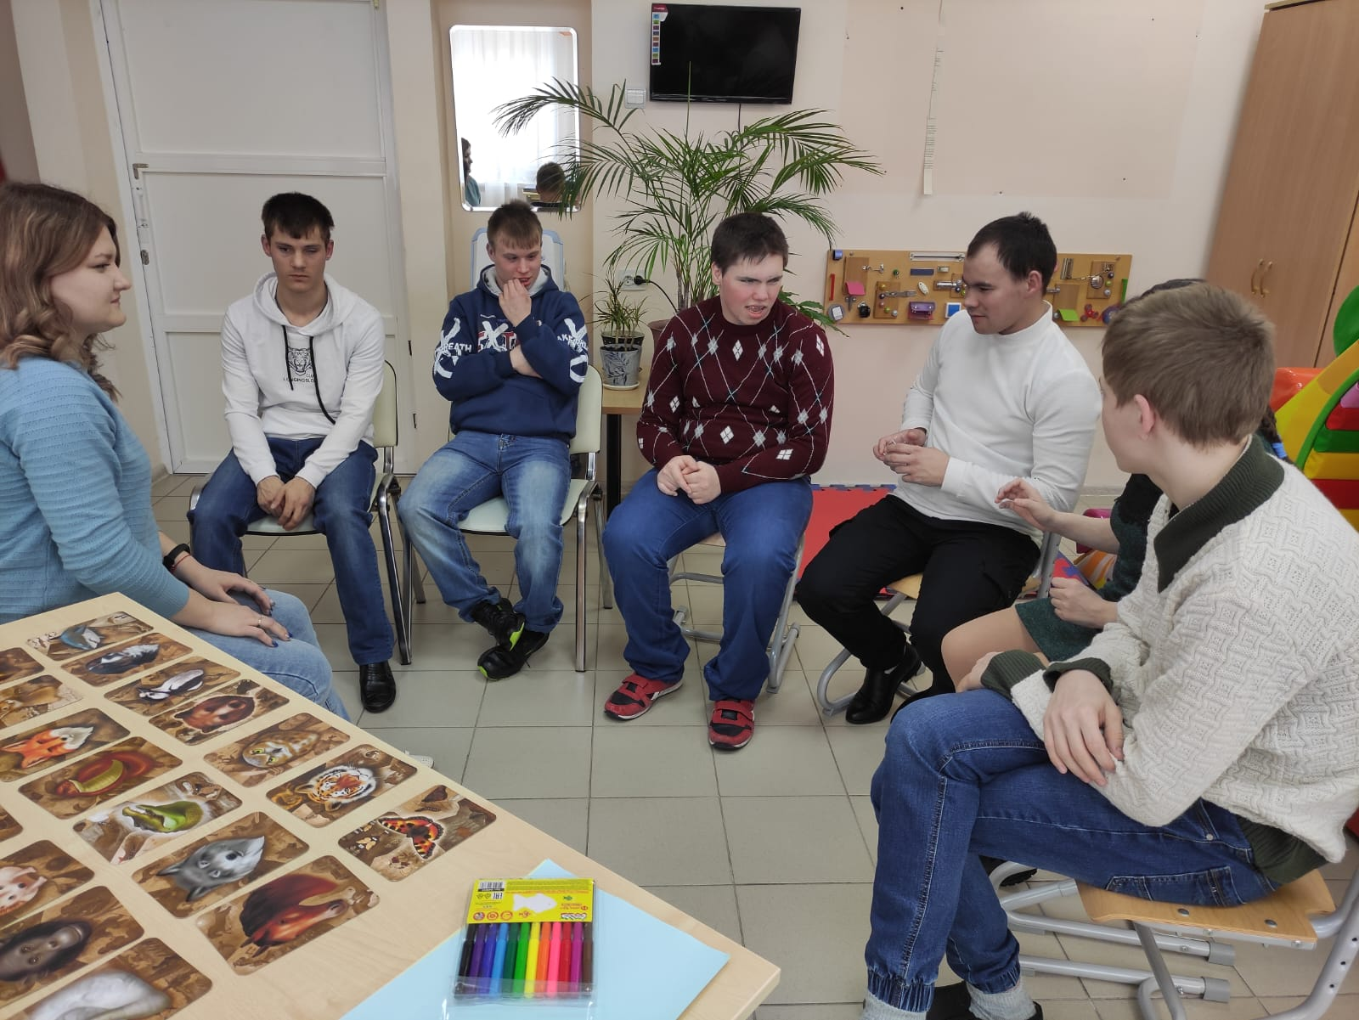

Занятия проходят как в нашем центре, так и на базе ГКУСО ВО «Кольчугинский детский психоневрологический интернат для детей с особенностями развития».

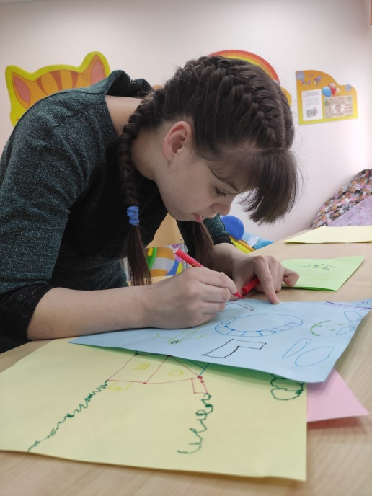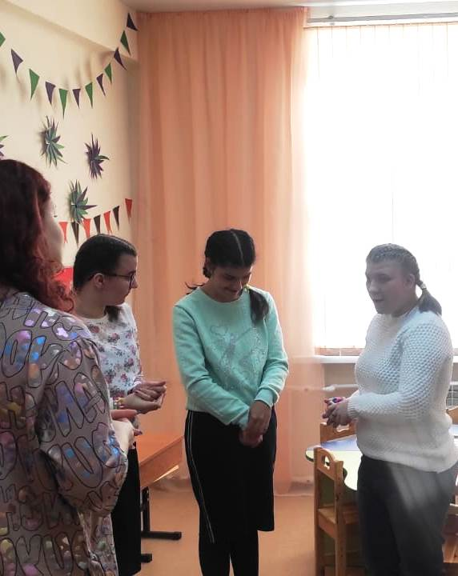

На занятиях «особенные» подростки учатся рассказывать о себе, своих увлечениях и интересах, ищут скрытые таланты и склонности, демонстрируют и укрепляют навыки, которые могут помочь им в получении будущей профессии.

